评价报告网上公示表
项目编号：WTT-24-140-DJ □预评价□设计专篇 □控制效果评价□现状评价☑定期检测□日常检测
项目名称 | 陕西定边清洁能源发电有限公司职业病危害因素定期检测
用人单位陪同人 | 张健 | 联系人 |  | 王乐乐
项目地址 | 陕西省榆林市定边县贺圈镇梁圈路口205号
项目负责人 | 陈泶瑜 | 报告审核人 |  | 张海涛
质量负责人 | 韩炜烨 | 技术负责人 |  | 蒋陕峰
项目组成员 | 陈泶瑜、周金涛
采样时间 | 2024.05.30
影像资料 | 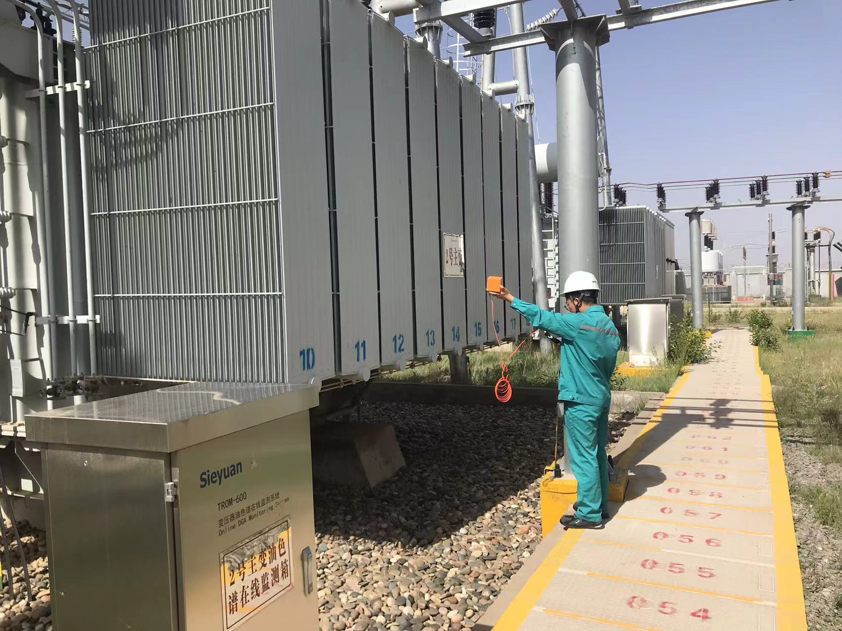 |  | 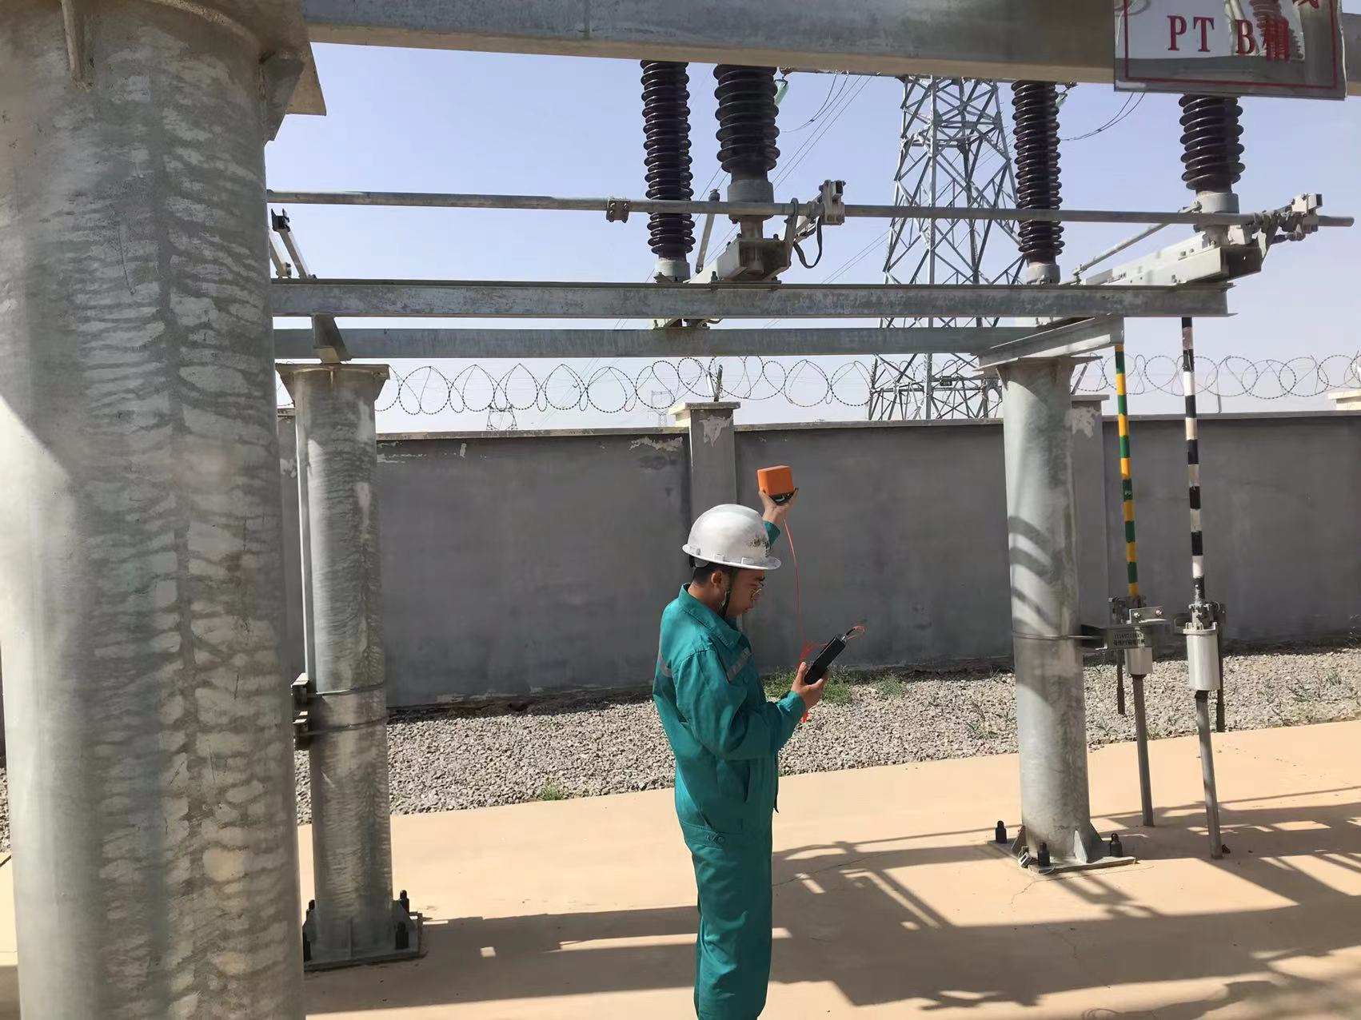
影像资料 | 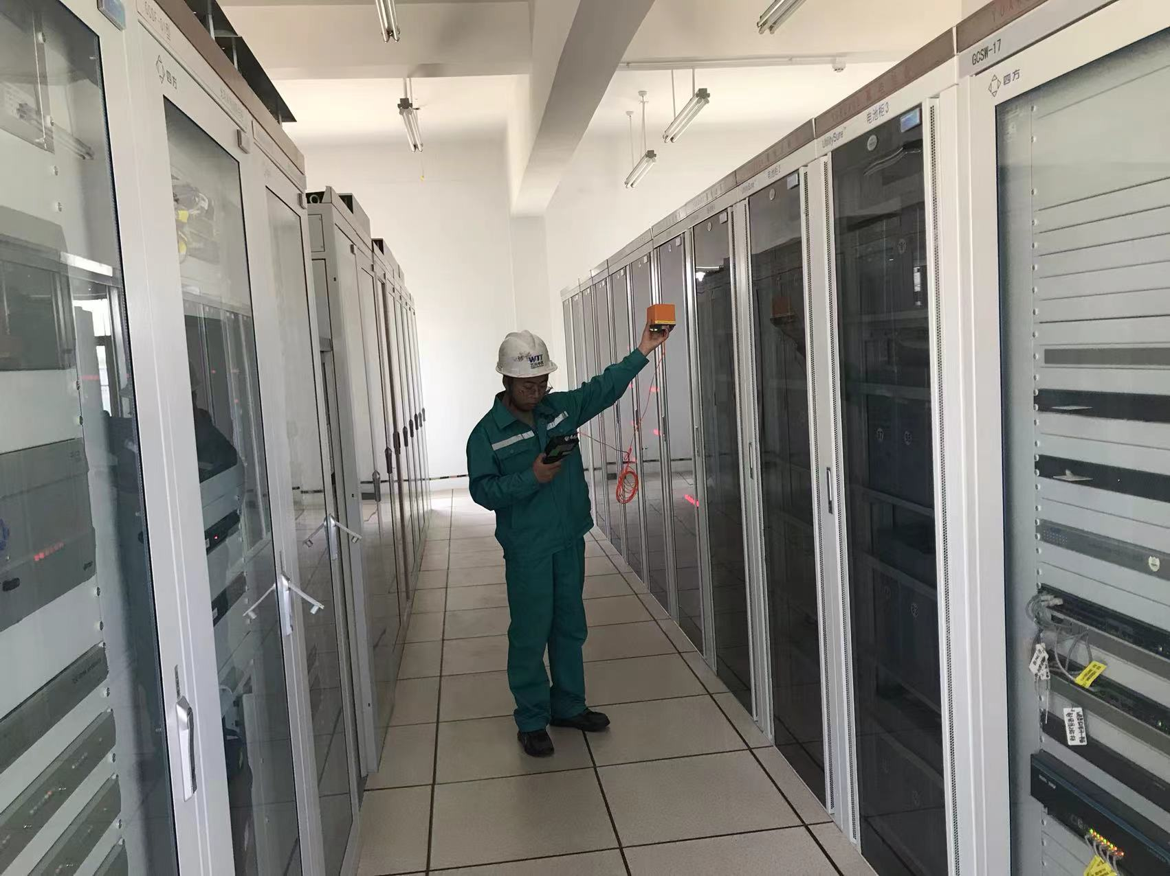 |  | 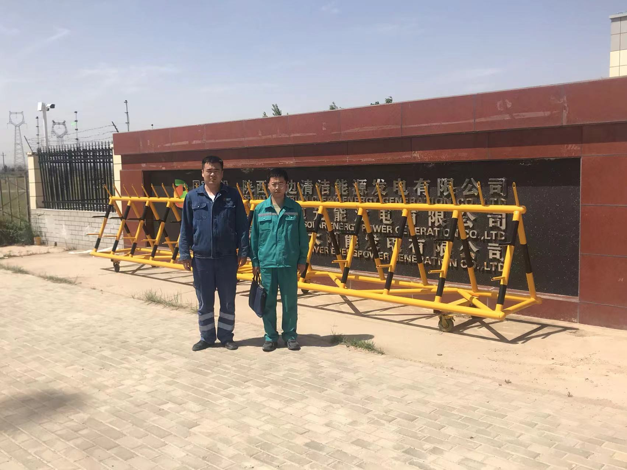
备注

